《教職員電子郵件系統操作手冊》2011.08.25版
為了達到”單一帳號密碼登入校內眾多平台”的全面系統整合，從即日起，將更換弘光線上電子郵件系統，改為能用LDAP驗證機制的新版[教職員線上電子郵件系統]。更換系統後，使用介面將會所不同，但並不會影響教職員Email地址及原本的帳號及密碼，每位教職員的線上信箱空間大小500mb，此500mb空間為”線上信件”與”網站ftp”共用。
本操作手冊內容包含：登入(p1)、修改語系字集為big5(p2)、作業階段逾時設定(p3)、轉寄設定(p4)、變更密碼(p5)、從舊版[教職員線上電子郵件系統]匯出通訊錄(p6)、匯入通訊錄(p9)、FTP上傳(p12)、校外使用outlook寄信設定方法(p14)。

●從何處進入新版”教職員電子郵件系統”平台。
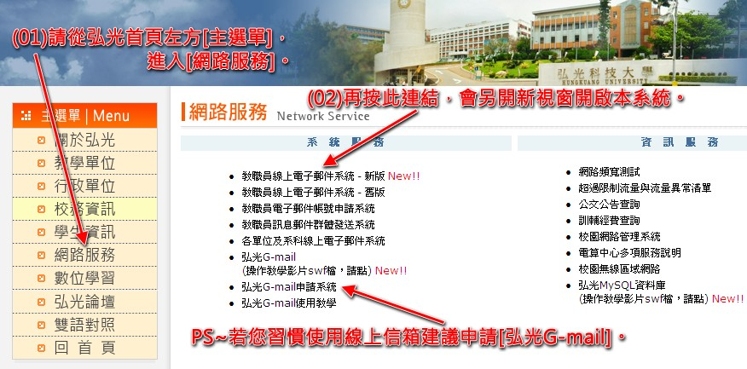 若您對新版[教職員線上電子郵件系統]之使用介面不習慣，或500mb空間限制不夠使用，建議申請[弘光G-mail]，它提供每個使用者達7gb的空間容量。
●進入新版[教職員線上電子郵件系統]之首頁畫面
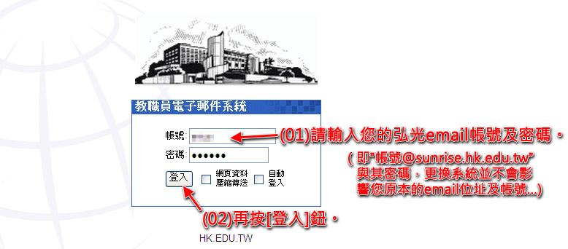
●登入系統後之畫面
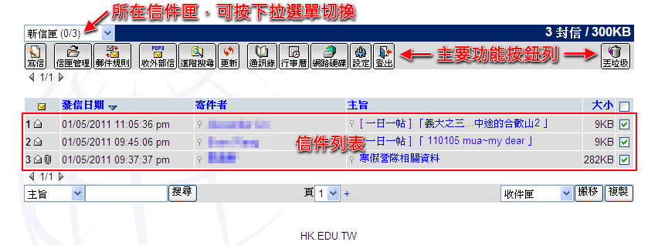

●修改語系字集為big5 (建議務必修改)
修改後可避免部份中文信件呈現亂碼，及解決中文檔名的附加檔案無法下載的狀況。
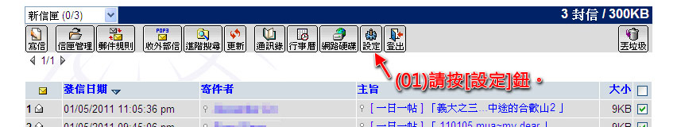
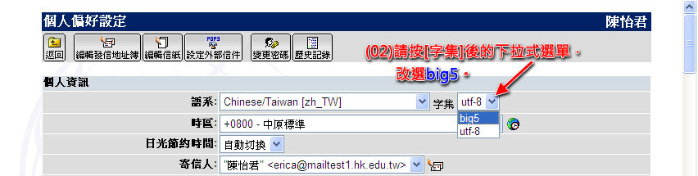
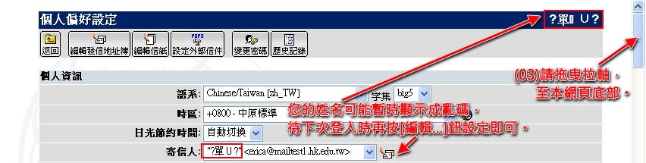
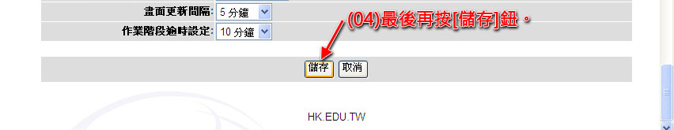


●作業階段逾時設定 (建議修改)
修改後可延長作業階段逾時時限，解決一段時間不動作，系統即自動登出的困擾。
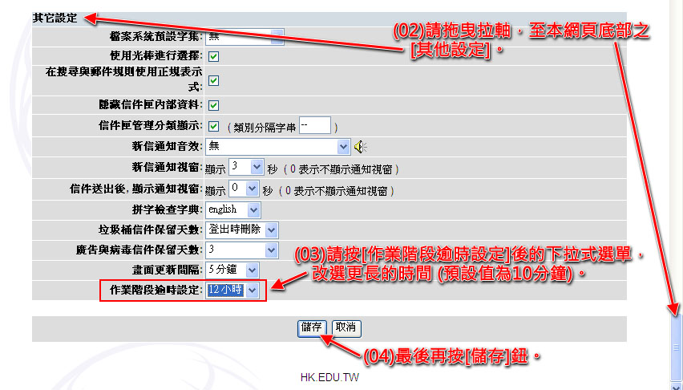

●轉寄設定
若您已在舊系統設定過轉寄，也仍需要在新系統再設定一次。若您習慣用Outlook收發信件，則可跳過此步驟。
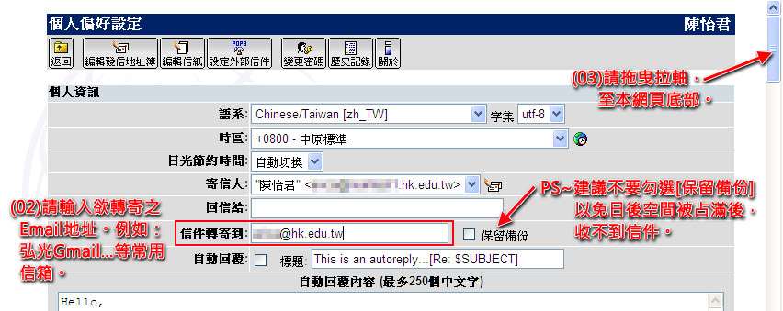
●變更密碼
弘光校內眾多平台使用email帳號及密碼登入，請定期更換您的密碼以保障您的資訊安全。
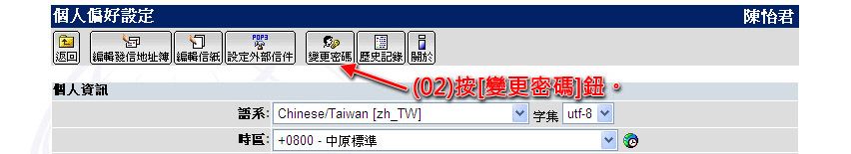
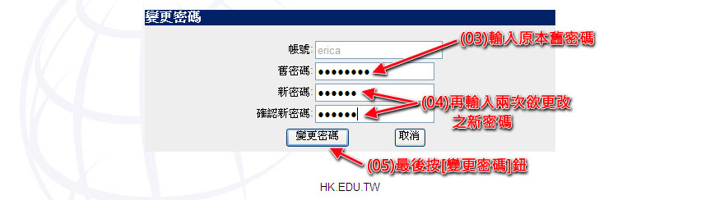
PS～新密碼必須6個字元以上，並且需同時有英文字母及數字，建議設在12字元以內，以防忘記。


●從舊版[教職員線上電子郵件系統]匯出通訊錄
請先登入舊版[教職員線上電子郵件系統]。
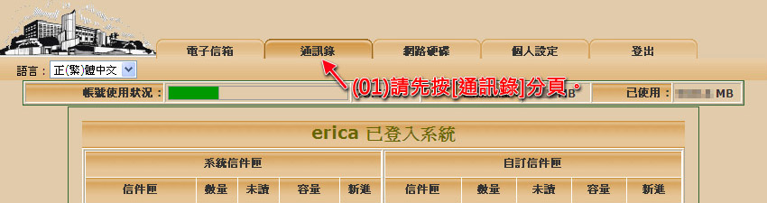
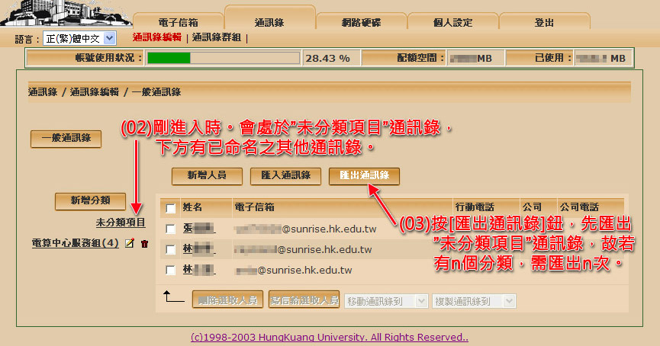
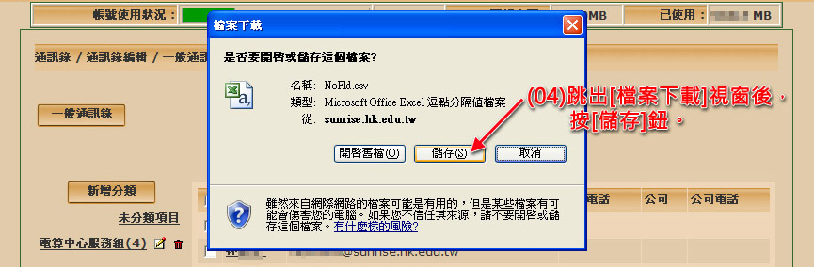
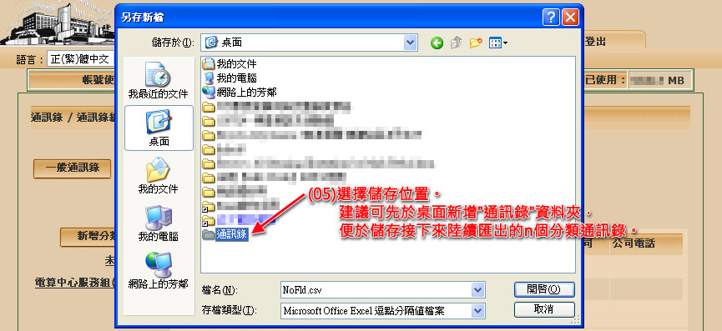
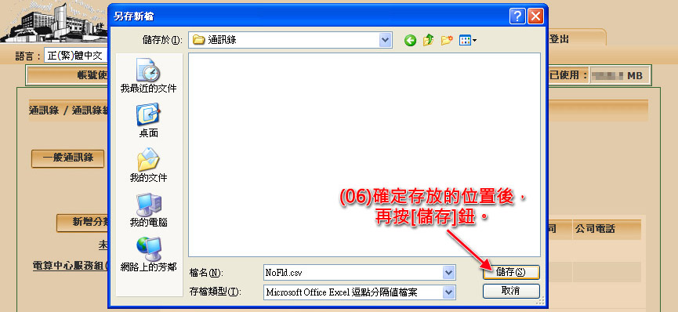
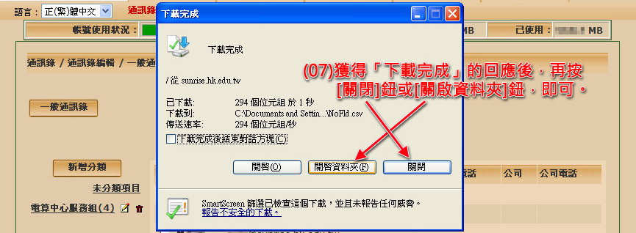
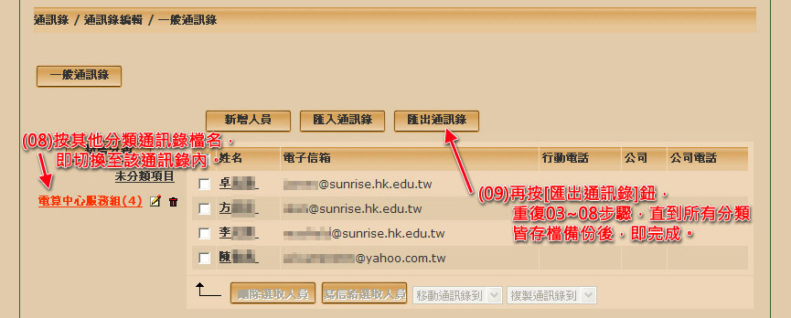
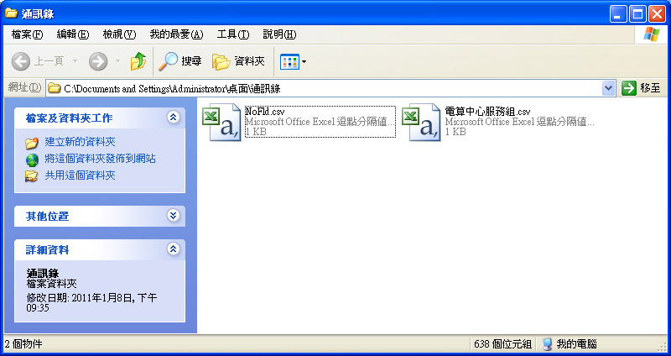

●匯入通訊錄
請先用Excel軟體開啟剛剛匯出的.csv檔。
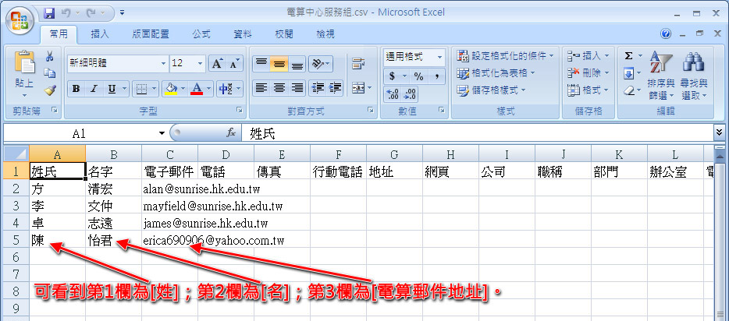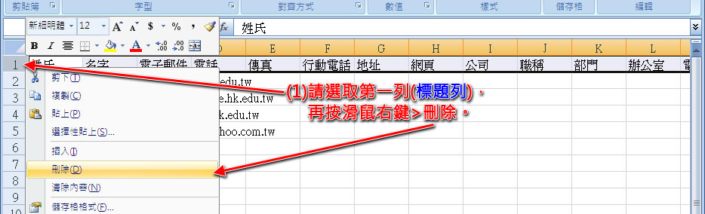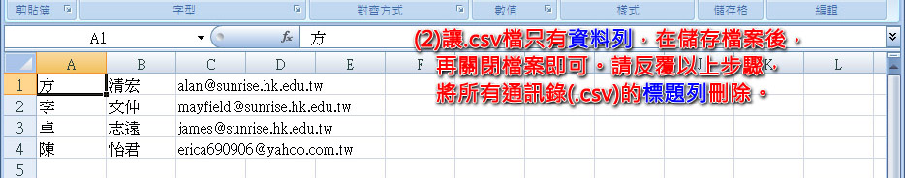
再回到舊版[教職員線上電子郵件系統]首頁。
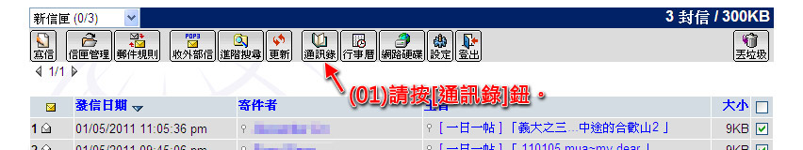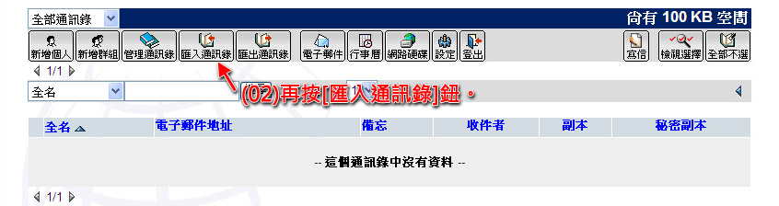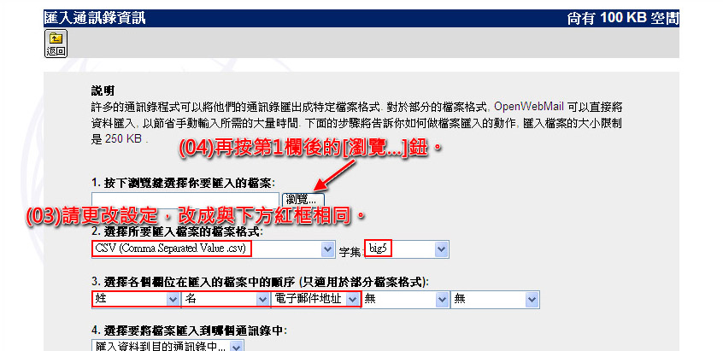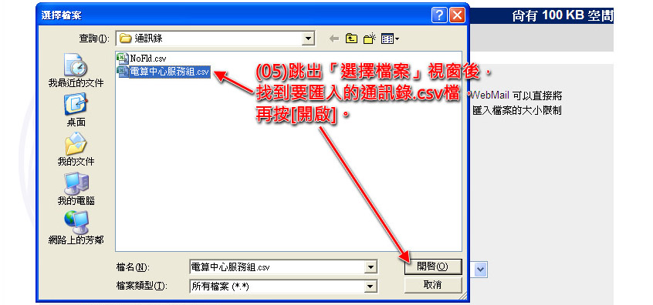
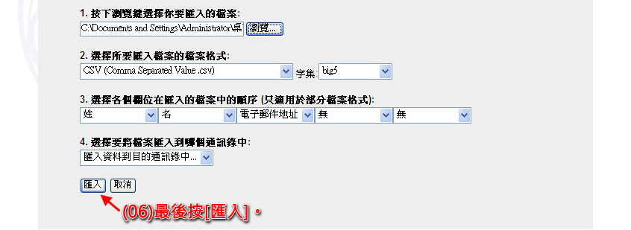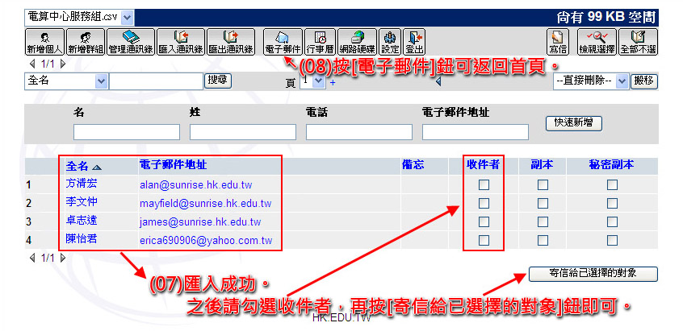
請重覆以上(02)～(07)步驟，直到所有的通訊錄.csv檔，皆匯入成功為止。
●FTP上傳
必需使用FTP上傳軟體，建議使用FileZilla，為免費之自由軟體，官方下載網址如下：http://filezilla-project.org/download.php?type=client。FTP除了做為架設網站之遠端伺服器外，並可做為網路硬碟空間之用。以下教學以FileZilla軟體為範例。
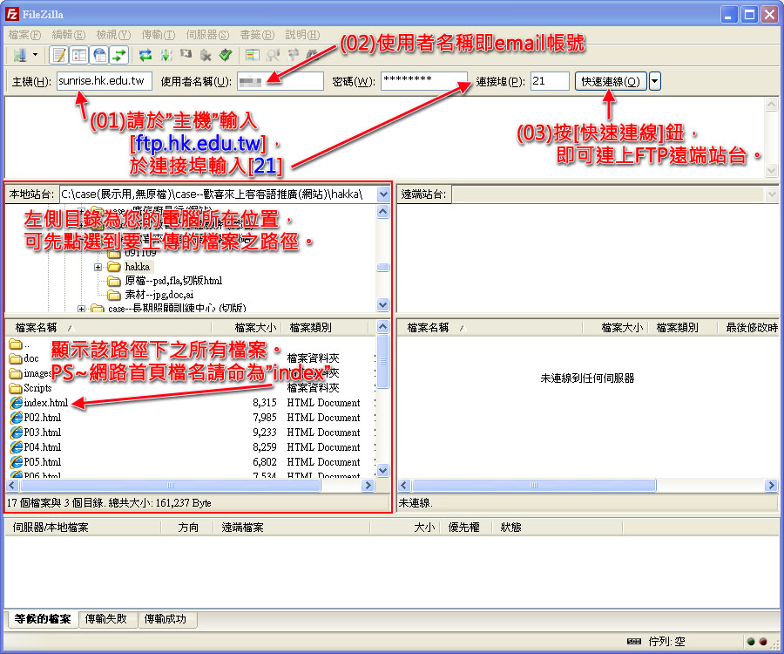
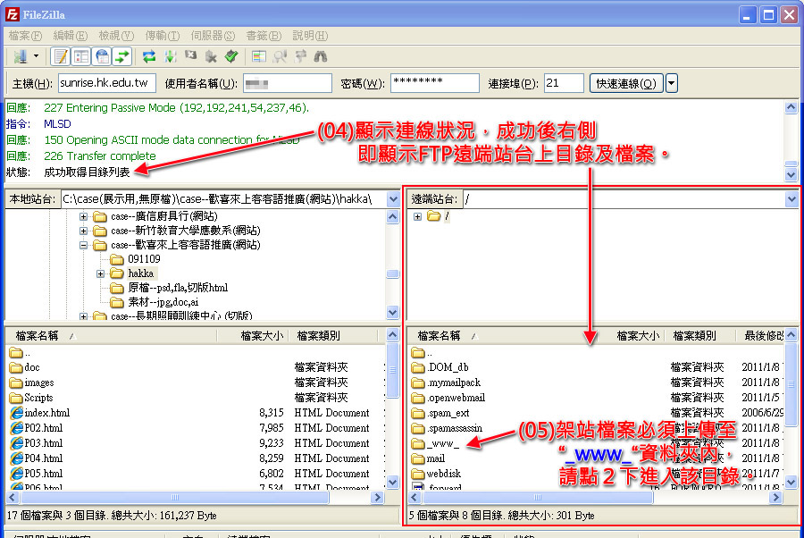
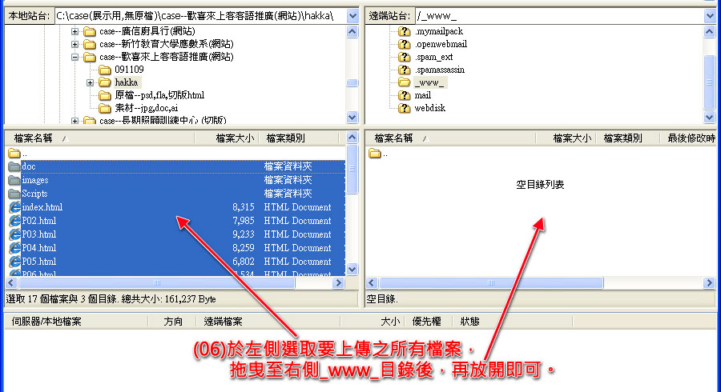
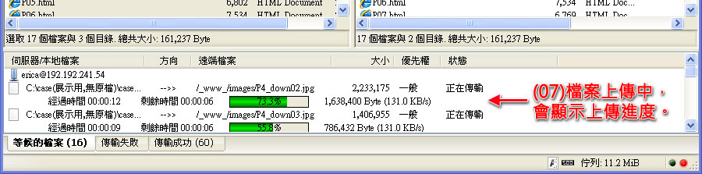
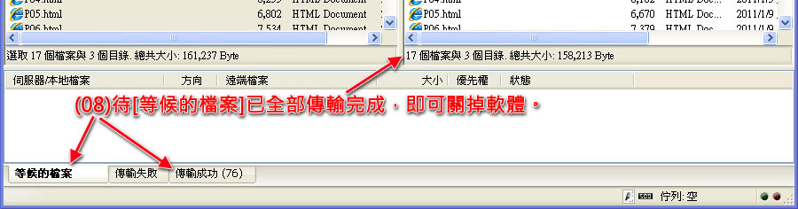
您的弘光Email為”帳號@sunrise.hk.edu.tw”，則您的網站網址為”http://ftp.hk.edu.tw/~帳號/”。

●校外使用outlook寄信設定方法
更改[外寄郵件-SMTP]，更改為smtp.hk.edu.tw。

情況一：使用outlook express的設定:
1.點「工具」->「帳戶」
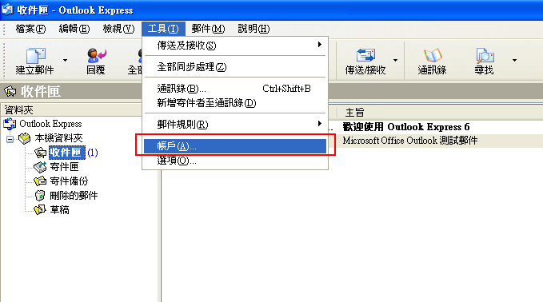
2.改外寄郵件–SMTP : smtp.hk.edu.tw
「我的伺服器需要驗證」要打勾
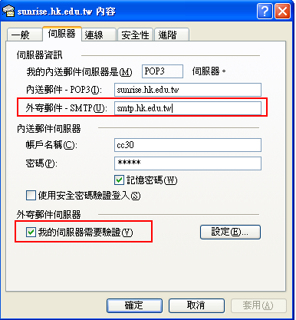
情況二：使用outlook 2003 設定:
1.點「工具」->「電子郵件帳號」->「檢視或變更現有電子郵件」->「變更」，外寄郵件伺服器(SMTP)改為: smtp.hk.edu.tw
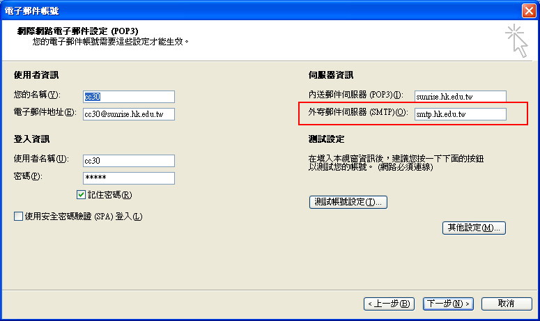

2.如下圖：點「其他設定」
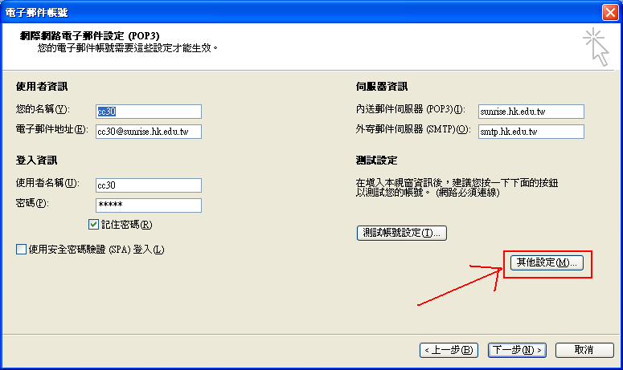
3.如下圖：勾選[我的外寄伺服器(SMTP)需要驗證]
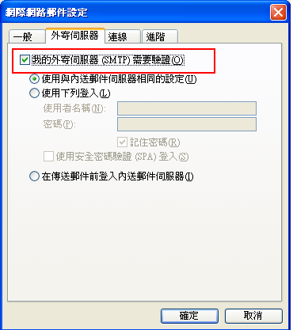

●對此新版[教職員線上電子郵件系統]有何建議，例如：手冊中未敘述，但需要了解的常用功能…
請洽校內分機2361電算怡君，謝謝！

